IP地址
- 由两部分组成 : 网络地址的和主机地址(这里的主机指接入网络的设备)

- IPv4和IPv6 : 前者4字节地址，后者8字节地址

- IPv4ABC三大类型IP地址组成(区别查你的课本)
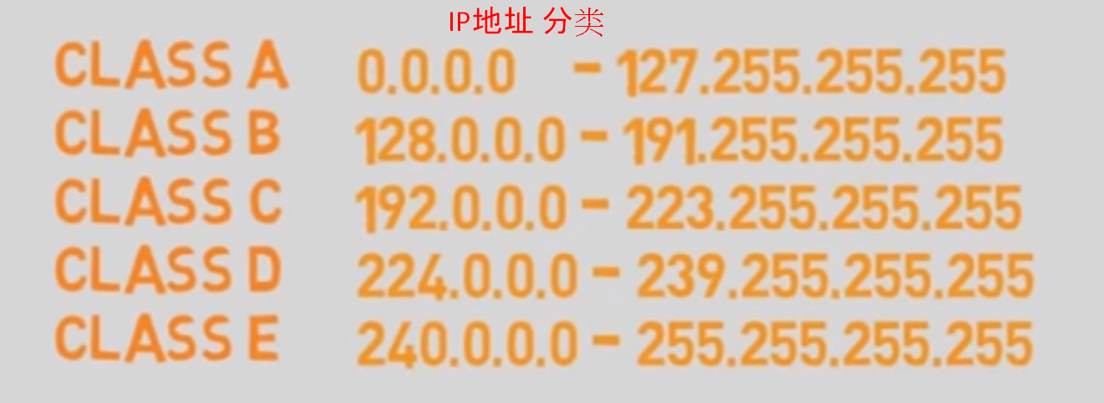
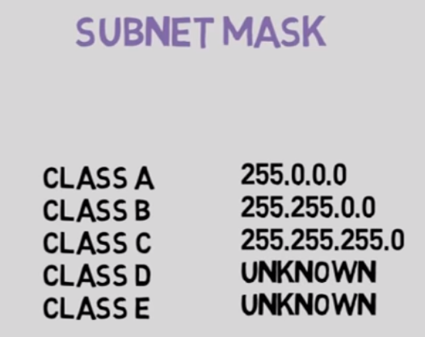

子网掩码
- 子网掩码是用来掩盖IP地址中 主机地址 并提取 网络地址 的一串代码。
因为在网络协议中数据传输时 只关注 网络地址，即IP地址中的网络地址部分。
只有把IP地址和子网掩码结合起来 才能找到网络地址
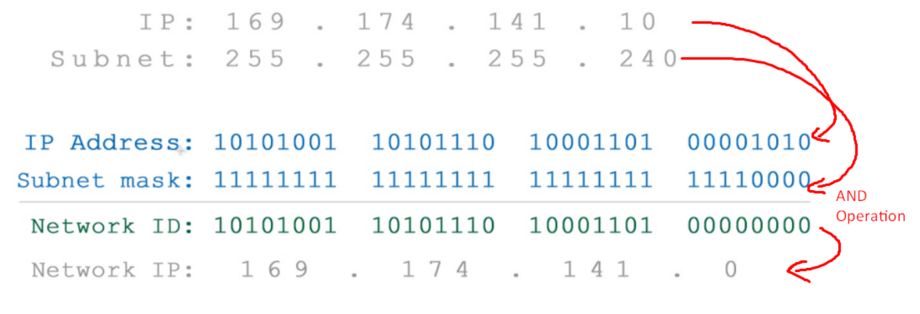

主机预留地址
- 如上图 host的可用位数为4位，但并不代表有2^4=16个主机可以接入这个host地址，
因为有2个host地址需要预留的:
一个是0，因为网络地址要取host地址为0，所以0不能用，如图上的Network IP
一个是254，网关gateway即路由器取的host地址，因为子网中所有主机想要与外界交流必须通过网关，所以网关地址就是 路由器的IP地址

MAC地址
- 计算机制造商给的机器地址，6位，HEX代码

DNS域名服务器
- 把 网站名称 转换成IP 地址的 服务器
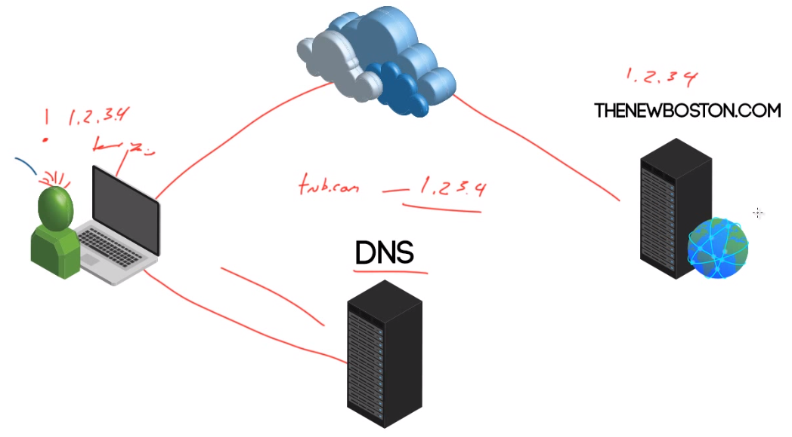

VMware虚拟机
- 在主操作系统中运作的子操作系统，操作系统嵌套运行
例：在Win7中运行WinXP
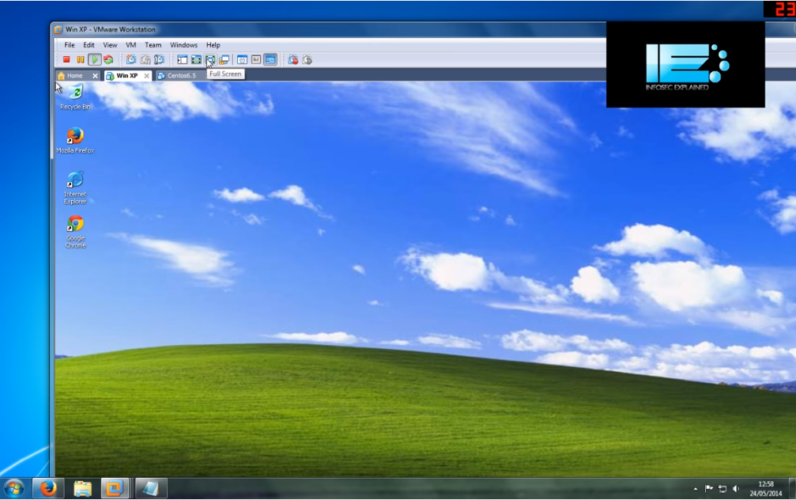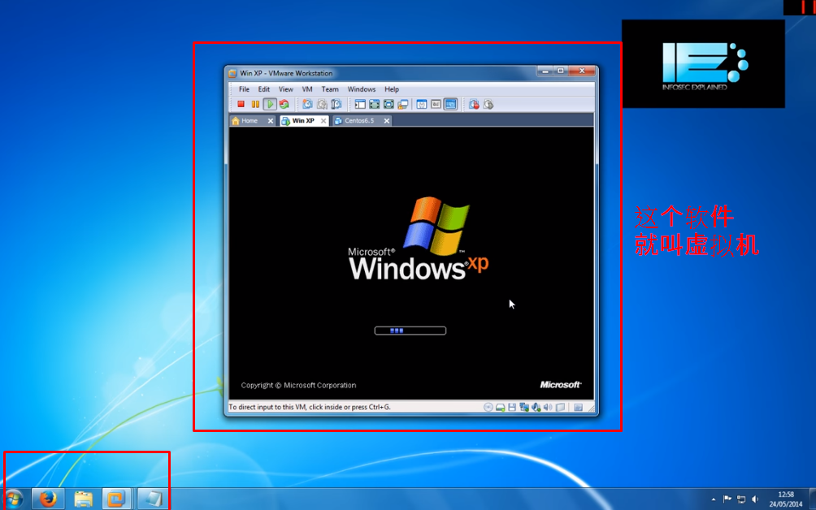

网络硬件
- Modem 转换计算机的 电信号 到 网线可传输的 模拟信号
- Router 子网中的网关，子网中主机和外网链接的关口
- Switch 提供网线接口的机器
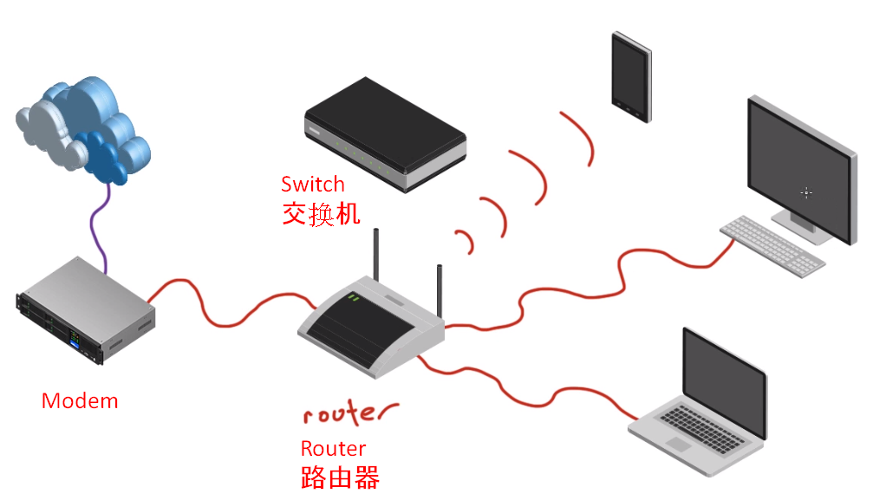

计算机网络形象解释:
https://www.youtube.com/watch?v=EWTJKcg7Pj8

